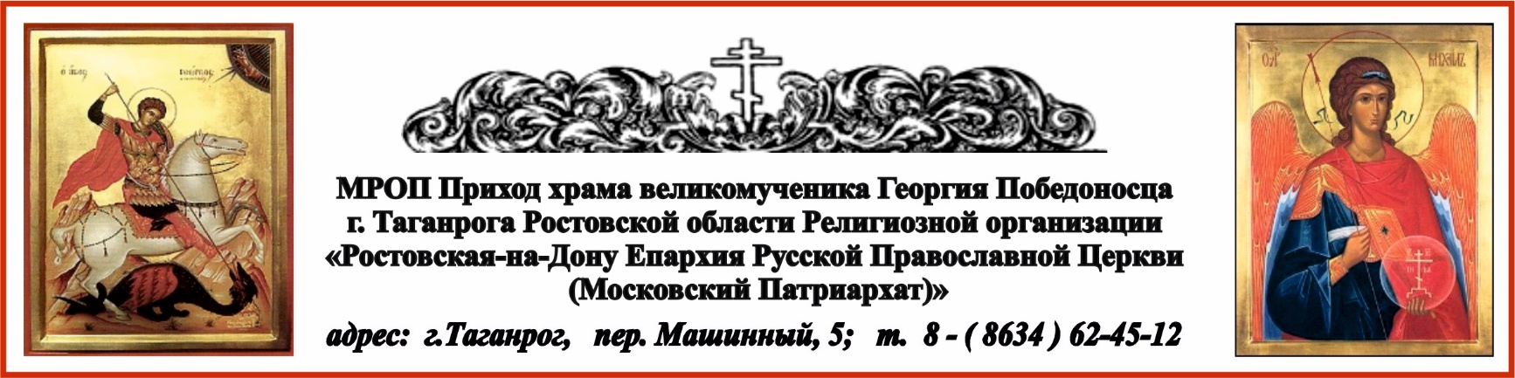

РАСПИСАНИЕ БОГОСЛУЖЕНИЙ НА МАЙ МЕСЯЦ
1.05. ср. в 17⁰⁰ вечернее богослужение.
2.05. чт. в 8⁰⁰ Литургия. Великий Четверток. Воспоминание Тайной Вечери.

2.05. чт. в 17⁰⁰ вечернее богослужение с чтением 12-ти Евангелий Святых Страстей Господа нашего Иисуса Христа.

3.05. пт. в 8⁰⁰ Последование часов Великого Пятка.

3.05. пт. в 17⁰⁰ вечернее богослужение с изнесением Святой Плащаницы и чином Погребения.

4.05. сб. в 8⁰⁰ Литургия. Великая Суббота
С 11⁰⁰ до 17⁰⁰
освящение Пасхальных куличей.

5 мая – Светлое Христово Воскресение,
ПАСХА.

4.05. сб. в 23⁰⁰ Пасхальное богослужение.
5.05. вс. с 04⁰⁰ до 14⁰⁰ освящение Пасхальных куличей.

5.05. вс. в 17⁰⁰ Великая вечерня.
6.05. пн. в 8 ⁰⁰ Литургия. Вмч. Георгия Победоносца.
Престольный праздник нашего храма.

9.05. чт. Поминовение усопших воинов переносится на Радоницу ввиду совпадения 9 мая со Светлой седмицей.

10.05. пт. в 17 ⁰⁰ вечернее богослужение.
11.05. сб. в 8 ⁰⁰ Литургия.

11.05. сб. в 17 ⁰⁰ вечернее богослужение.
12.05. вс. в 8 ⁰⁰ Литургия. Антипасха. Неделя 2-я по Пасхе, апостола Фомы.

13.05. пн. в 17 ⁰⁰ вечернее богослужение.
14.05. вт. в 8 ⁰⁰ Литургия. Радоница. Поминовение усопших. Панихида.

17.05. пт. в 17 ⁰⁰ вечернее богослужение.
18.05. сб. в 8 ⁰⁰ Литургия.

18.05. сб. в 17 ⁰⁰ вечернее богослужение.
19.05. вс. в 8 ⁰⁰ Литургия. Неделя 3-я по Пасхе, святых жен-мироносиц.

20.05. пн. в 17 ⁰⁰ вечернее богослужение.
21.05. вт. 8 ⁰⁰ Литургия. Апостола и Евангелиста Иоанна Богослова.

21.05. вт. в 17 ⁰⁰ вечернее богослужение.
22.05. ср. 8 ⁰⁰ Литургия. Перенесение мощей святителя и чудотворца Николая.

24.05. пт. в 17 ⁰⁰ вечернее богослужение.
25.05. сб. в 8 ⁰⁰ Литургия.

25.05. сб. в 17 ⁰⁰ вечернее богослужение.
26.05. вс. в 8 ⁰⁰ Литургия. Неделя 4-я по Пасхе, о расслабленном.

29.05. ср. в 8 ⁰⁰ Литургия. Преполовение Пятидесятницы. Малое освящение воды.

31.05. пт. в 17 ⁰⁰ вечернее богослужение.
1.06. сб. в 8 ⁰⁰ Литургия. Блгвв. вел. кн. Димитрия Донского и вел. кн. Евдокии.

Ежедневно в келии старца Павла совершаются молебны:
по выходным дням в 13⁰⁰, по будням в 12⁰⁰.

По средам совершаются молебны в часовнях:
Часовня в честь иконы Пресвятой Богородицы «Скоропослушница» в 12⁰⁰ ;
Часовня в честь Казанской иконы Божией Матери в 13⁰⁰.

